２０２３年８月９日

２０２３(令和５)年度 第５９回広島県学童選手権水泳競技大会 追加要項

(一財)広島県水泳連盟
競技運営委員会
１．大会参加にあたって
(１)各所在地の自治体や学校・職場から、移動制限等の要請が出ていないかの確認を行ってください。
(２)体調がよくない場合（例：発熱・咳・咽頭痛などの症状がある場合）は、自主的に参加を見合わせてください。
(３)公益財団法人日本水泳連盟ホームページの 2023 年 4 月 1 日付「COVID-19 対策ガイドライン：感染症分類の変更に対する 改定」を確認してください。
(４)感染予防対策の一つとして、館内ではマスクの着用をお願いします。
(５)入館から退館時までの全ての場面で、人との距離をとって行動するようお願いします。
※これまでお願いしておりました健康記録表の提出は不要となりました。なお、感染拡大予防につきまして引き続きご協力をお願いいたします。
２．会場について
入場時ならびウォームアップ時の密集を軽減することを目的に、入場ならびにウォームアップの時間帯をグループごとに行います。
入場ならびに公式練習時間
グループ | スタンド | 開門・入場 | 公式練習割り当て時間 | 飛込プール
Ａグループ | 北 | ８：００ | ８：１５～ ９：１５（公式スタート練習 8:40～ 9:10） | ８：１５～  競技終了まで  (開会式中不可)
Ｂグループ | 南北 | ９：００ | ９：１５～１０：１５ (公式スタート練習 9:40～10:10）
応援者 | 南 | １０：００ | 選手席への移動はご遠慮ください
＊グループ表 31チーム 484名
Ａグループ ２５４名 | Ｂグループ ２３０名
北側スタンド 1５チーム  男子119・女子135 | 北側スタンド151名５チーム  男子7８・女子7３ | 南側スタンド79名１１チーム  男子38・女子41
呉市水連 KSG広島ﾐﾄﾞﾘ ＫＳＧ可部 ﾙﾈｻﾝｽ緑井 ﾙﾈｻﾝｽBPT ＪＳＳ大州  ＪＳＳ廿日市 五日市ＳＳ 長束ＳＳ ＪＳＳ広島 プリオール ｾﾝﾄﾗﾙ広島  フィッタ高陽 サン府中ＳＳ ＳＡ広島 | ダイクレＳＣ  First広島  ﾙﾈｻﾝｽ多治米  蔵王ＳＳ  府中ＳＣ | 福山ＳＳ ウィング倉橋  ﾙﾈｻﾝｽ東広島 ﾋﾞｯｸﾞﾗﾝSS  三原市水連 三次ＳＣ  黒瀬ＳＣ ｾﾝﾄﾗﾙ福山  フジタＤＣ ｱｷﾀｶﾀSC  ﾌｨｯﾀﾅﾀﾘｰ
※各チームの代表者の方は、該当入場時間の10分前に２Fエントランスにお集まりください。
※２Fフロアーの敷設は、各チームで指定されたエリアを使用ください。観客席最上部の通路は各チームで譲り合って使用願います。南側スタンド一般席上部のエリアは使用不可とします。
３．競技について
(１)本大会は２０２３年度(公財)日本水泳連盟競泳競技規則に則って行います。
(２)競技開始時間を８月１９日(大会1日目)は１０時４５分、２０日(大会２日目)は１０時３０分とします。
(３)競技はスケジュールどおり行います。
(４)棄権のある場合は棄権届を１日目は１０時１５分、２日目は１０時までに提出してください。
(５)予選競技はオーバーザトップで行います。背泳ぎを除き泳ぎ終えた選手は背を壁に付けて静止してください。
(６)50m競技のスタートは電光表示板側から行います。
(７)予選競技ではレース紹介のみ行い、選手紹介は行いません。決勝競技は入場ゲート前で行います。
(８) 治療を目的とするテーピングは、所定の用紙を添えて事前に審判長の許可を得ることとします。
４．招集について
(１)招集前に自身が出場する組とレーンを確認してください。
(２)招集は開始１５分前からとします。早くからの招集所への移動は控えてください。
(３)招集誘導員の指示があるまではマスクを外さないでください。
(４)移動の際は、衣類などの荷物を更衣室に放置せず、各自袋等に入れて携行してください。使用する袋については商標・ロゴマーク規定に留意してください。また、50m種目に出場する選手は荷物等の取り違いがおこらないようご注意ください。
４．表彰について
(１)８位までに入賞した選手はメダルを授与します。種目別の表彰を行いますので、８位までに入賞した選手は係の指示にしたがって表彰者待機場所に移動してください。
５．入退館について
(１)入場は指定した入場時刻以降とします。
(２)入場待ちで待機する場合は、密集しないよう対人距離を保ってください。
(３)入場の際は設置した消毒液で手指消毒をしてください。
(４)不要な入退館は控ください。やむを得ず途中退館し再入場する場合は入り口での手指消毒を忘れないようにしてください。
(５)密集回避の観点から競技が終了した選手はチーム事情の許す限り速やかに退館するようお願いします。
(６)天候等の状況により開場時刻および入場方法を変更する場合があります。
６．控え場所について
(１)控え場所は指定された区域とし、不要な区域間の行き来は控えてください。
(２)選手席と応援者席を区分しています。
(３)通路からの立ち見は控えてください。
(４)声だし応援は、必ずマスクの着用をお願いします。
(５)飲食の際は、黙食でお願いします。
７．更衣室について
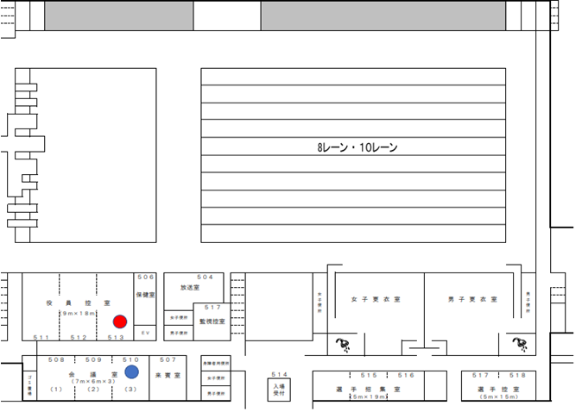
(１)従来の更衣室に加え更衣室前の役員控室も女子の更衣室としますので利用してください。荷物は放置せず、密閉できる袋に入れて
持ち歩いてください。
(２)更衣の時もマスクを着用し、
会話は控えてください。
女子更衣室

男子更衣室
女子更衣室

南側階段

８．プールの使用について
(１)招集所より内側の部分は土足禁止とし、選手は素足とします。
(２)メインプールでのウォーミングアップは各グループに指定した時間内のみとします。
(３)各グループとも公式練習時間終了３５分前から終了５分前までの３０分間、４レーンから９レーンを使用して公式スタート練習を行います。なお、状況に応じて設定レーンを増設する場合があります。
(４)利用状況に応じて変更する場合があります。必ず係りの指示に従ってください。
(５)パドル・コード類、シュノーケルの使用を禁止します。
(６)ダイビングプールをサブプールとし常時開放しますが、ダウンプールとして使用する場合は２０分程度を目安として対人距離の確保に協力してください。ただし、大会1日目は１０：３０～１０：４５の時間は開会式のため使用できません。
(７)サブプールを使用するさいは指導者の付き添いをお願いします。
(８)公式練習が終了したグループは９レーン側を通って更衣室へ移動してください。〔更衣室前で次のグループとの密集をさけるため〕
(９)競技中は進行のさまたげになるため放送室前は通行禁止とします。
９．監督者会議について
緊急を除き、監督者会議は行いません。伝達ならび確認につきまして入場時にグループごとに行います。
10．You Tubeの配信について
試験的ではありますが、全競技You Tubeで映像を配信します。
(一財)広島県水泳連盟チャンネル https://www.youtube.com/channel/UCYhIymVehB2Jv907ke0yg6Q?view_as=subscriber
11．その他
(１)選手の保護者を含めた応援・観覧のための席と選手席とを区分しています。選手席には立ち入らないようご協力ください。
(２)２日目（２０日）は東区スポーツセンターで女子ハンドボールの日本×カザフスタン戦が予定されています。駐車場の混雑が予想されますので可能な限り公共の交通手段をご利用願います。東側臨時駐車場は両日とも7時30分から開場となっておりますが、満車のため入庫できない場合はご容赦願います。
(３)こまめな水分補給を心掛け、熱中症には十分注意をしてください。
(４)プールサイドの飲食は禁止します。ただし、サブプールでの水分補給は認めます。
(５)貴重品は各団体の責任において管理してください。
(６)会場内の設備や備品を破損した場合は、所属団体の責任において弁償する。
(７)送迎や駐車場待ちの路上駐車は一般の方の迷惑となりますのでご遠慮ください。

